Алматинская область, Илийский район, п.Чапаево,ГКП д/с «Гнездышко»

Воспитатель Богомолова О.А.

**Интегрированное занятие в старшей группе на тему: «Спичка – невеличка»**

**Образовательная область**: познание, творчество.

**Цель**: Закрепить представления детей о правилах противопожарной безопасности. Формировать навыки поведения при пожаре. Обогащать и активизировать словарь детей по данной тематики. Продолжать воспитывать интерес к ручному труду.

**Сіріңке - балалар ойыншыгы емес.**

**Спички детям не игра.**

**Ход занятия**:

- Сәлеметсіздерме, балалар!

- Скажите в какой стране мы живем?

- Если бы в яркий, солнечный день человек поднялся так высоко,что мог охватить взглядом весь наш Казахстан,то он бы увидел бескрайние поля, новостройки, города, заводы, горы и очень много лесов. Но все это в несколько часов может погубить и разрушить одна маленькая, совсем незаметная,загадочная, но очень коварная спичка –невеличка. А как же это может произойти ? –Ответы детей ( Если спичкой разжечь огонь,поджечь бумагу, листья)

- Спичка по-казахски – **сіріңке**, огонь – **от**.

* Это тесный – тесный дом: Не, играй дружок со спичкой

Сто сестричек жмутся в нем Помни ты – она мала,

И любая из сестер Но от спички - невелички

Может вспыхнуть, как костер! Может дом сгореть до тла.

Не шути с сестричками,

Тоненькими спичками.

* Не имей такой плохой Потому что спички

Привычки не синички -

В домик нос совать, Может пламя выпорхнуть

Где дремлют спички! Из спички!

* Нам нельзя шутить с огнем Қауіпсіз деп ойлама

Помни ты всегда о том: Отепен оқыс ойнама.

Кто с огнем неосторожен Сіріңкемен ойнаса,

У того пожар возможен. От жағуын қоймаса.Жалың шарпып от шығар

* **Воспитатель:** Дети,вам хочу открыть секрет,

Что огня жаднее нет.

У огня- то, вот привычка,

Он лизнет сначала спичку.

А потом-то, вот беда.

Все захватит навсегда.

Пожар – **Өрт**. Уничтожает на своем пути все: теплые дома, хлебные поля, фабрики, школы. Во время пожаров иногда гибнут люди, в том числе и дети.

* От чего происходят пожары, кто их виновники?

Ответы детей - От игры со спичками. Нельзя включать газовые плиты, электроприборы, открывать дверцы у печки, зажигать спички.

* Нередко пожары возникают и по вине детей, от их шалости со спичками. Что же нужно делать во время пожара, чтобы уцелеть?

Ответы – не прятаться под кровать, в шкафы. Выбегать из дома, а если закрыты двери, открыть окно и позвать на помощь. А самое главное позвонить по телефону 101

**Дети хором** – **«Пусть помнит каждый гражданин пожарный номер 101»**

**Дидактическая игра: «Береги себя - Өзіңді сақта»**

Звенит пожарная сирена входят 2 мальчика – «пожарника»

* Для забавы , для игры , Чтобы не было пожаров,

Спички в руки не бери. Не горели бы дома.

Не шути , дружок с огнем, Не берите дети спички

Чтобы не жалеть потом. Вы без спросу никогда.

Сам огня не разжигай

И другим не позволяй.

* Хоть огонь нас согревает, Выпал на пол уголек,

Но бывает и жесток, Деревянный пол зажег,

Очень быстро все сжигает- Не смотри, не жди, не стой,

Осторожней с ним , дружок. А залей его водой!

**Воспитатель** – Часто так бывает, что причина возгорания-

Детское непослушание.

**Песня «Удивительный огонь»**

И еще одно **правило** – «Нельзя просто так из любопытства вызывать пожарных»

**Воспитатель** – Нужно ,пожарным, без сомненья

* Нужно пожарным без сомненья

Принести нам извиненья.

И запомните друзья.

Спички – детям не игра!

Вот на этот вот предмет

Для детей всегда запрет!

* **Воспитатель**: Ну, а если хочется со спичками вам поиграть.

Непременно взрослых надо звать.

Спички с коробком нужно разлучить,

А без друга коробка спичка вовсе не страшна!

**Звучит музыка вбегает взрослый персонаж « Спичка – невеличка»**

* **Спичка**: Я, Спичка-невеличка ,одна из сестричек.

Я, красива и стройна,

Но вот беда.

В руках озорника-

Я становлюсь опасна и вредна.

Но, как только попаду в умелые ручки.

Со мной вытворяют небывалые штучки!

И знаете, братцы, здесь есть чему по удивляться!!!

(Показывает детям поделки из спичек «Монастырь», «Панно» и другие)

**Воспитатель:** Спичка, а у наших детей очень умелые ручки!!!

**Спичка:** Так ли это?

**Воспитатель**: А мы сейчас тебе докажем!

**Ручной труд. Тема: «Волшебный цветок»**

**Воспитатель**: Спички ,крышки ,пластилин, клеенка.

Все, что нужно под рукой!

Коллективную работу

Мы начнем сейчас гурьбой.

Наши спички без остатка

В пластилин воткнем и все в порядке!

Если не лениться и не ссориться,

То и работа будет спориться.

Если не болтать, не отвлекаться – то ясно,

Что все получиться – прекрасно!

А теперь возьмем стебелек

И прилепим наш цветок!

Прикрепляем в серединку,

Получаем симпатичную картинку!

До чего ж цветочков много, на лужайке расцвело

Полюбуйтесь, посмотрите!

Вот, какой большой букет!

Вам от спичек – невеличек

Пламенный привет!

* **Спичка**: Ваши Поделки получились хороши!

Но все же, говорю вам от души:-

«Чтобы не было в жизни огорченья.

Спички брать нельзя без разрешения»

* **Воспитатель**: Детям на спички наложено – вето!

Твердо запомните правило это!

**Дети хором: « Спички не тронь – в спичках огонь»**

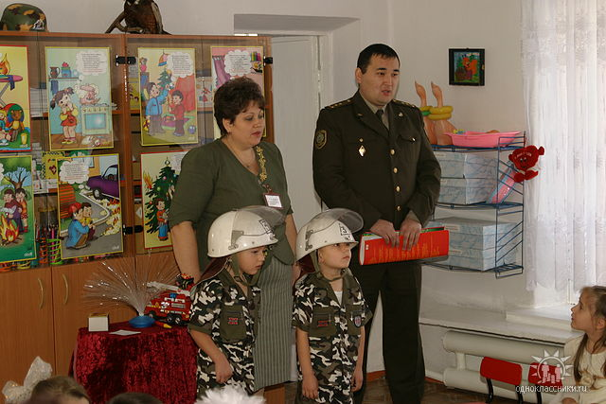

* Это тесный дом
* -